Pianka pochłaniająca samoprzylepna - właściwości i zastosowanie
Jednym z najlepszych sposobów na wyciszenie wnętrza lub konkretnych obiektów jest pianka pochłaniająca samoprzylepna. Absorbuje ona dźwięki z zewnątrz, a nawet eliminuje kłopotliwy efekt zwany krótkim echem. Co warto o niej wiedzieć?

W jakim celu korzysta się z pianki wygłuszającej?
Istnieje wiele różnych sposobów na wyciszenie danych obiektów lub pomieszczeń. Jednym z najskuteczniejszych jest skorzystanie ze specjalnych pianek akustycznych, których zadaniem jest pochłanianie dźwięków z otoczenia. Najczęściej stosowane są w przypadku profesjonalnych miejsc nagraniowych, ale także w motoryzacji, jako wyciszenie do samochodu. Impregnowana pianka pochłaniająca samoprzylepna świetnie sprawdza się także w przemyśle, w którym wykorzystuje się ją do wyciszania agregatów prądotwórczych, maszyn i kompresorów.

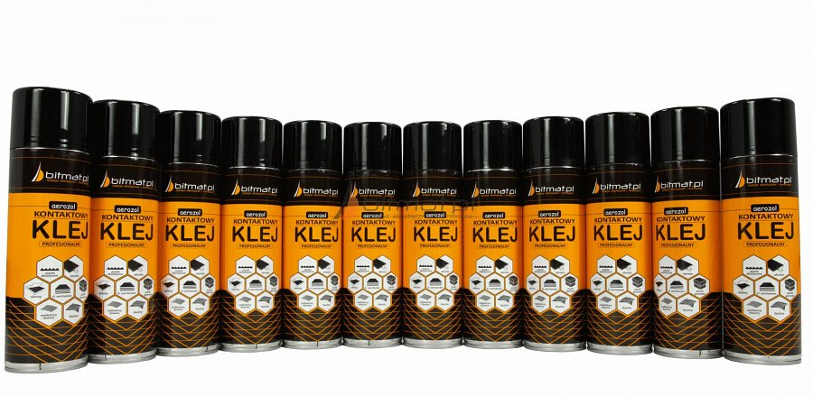
Właściwości pianki pochłaniającej samoprzylepnej
Opisywana pianka otwartokomórkowa charakteryzuje się tak zwanym efektem pamięci.Oznacza to, że dopasowuje się do kształtu powierzchni, zachowując przy tym pełnię swoich właściwości. Pianka pochłaniająca samoprzylepna posiada wysokie właściwości akustyczne i pokryta jest warstwą mocnego kleju, umożliwiając łatwe umieszczenie jej da danej powierzchni. W odróżnieniu do produktów filcowych nie pochłaniają ani zapachów, ani wilgoci, a także gwarantują najwyższą skuteczność. Zapraszamy do zapoznania się z naszą ofertą, dostępną na stronie internetowej.

